ФИЗКУЛЬТМИНУТКИ |  |  |  | ФИЗКУЛЬТМИНУТКИ
Стая птиц летит на юг,  Небо синее вокруг.  (Дети машут руками, словно крыльями.)  Чтоб скорее прилетать,  Надо крыльями махать.  (Дети машут руками интенсивнее.)  В небе ясном солнце светит,  Космонавт летит в ракете.  (Потягивания — руки вверх.)  А внизу леса, поля —  Расстилается земля.  (Низкий наклон вперёд, руки  разводятся в стороны.)  Птички начали спускаться,  На поляне все садятся.  Предстоит им долгий путь,  Надо птичкам отдохнуть.  (Дети садятся в глубокий присед  и сидят несколько секунд.)  И опять пора в дорогу,  Пролететь нам надо много.  (Дети встают и машут «крыльями».)  Вот и юг. Ура! Ура!  Приземляться нам пора.  (Дети садятся за парты.) |  |  | 1 | Зайцы утром рано встали,  Весело в лесу играли.  По дорожкам прыг-прыг-прыг!  Кто к зарядке не привык?  (Прыжки на месте.)  Вот лиса идёт по лесу.  Кто там скачет, интересно?  (Ходьба на месте.)  Чтоб ответить на вопрос,  Тянет лисонька свой нос.  (Потягивания — руки вперёд.)  Но зайчата быстро скачут.  Как же может быть иначе?  (Прыжки на месте.)  Тренировки помогают!  И зайчата убегают.  (Бег на месте.)  Вот голодная лиса  (Ходьба на месте.)  Грустно смотрит в небеса  (Потягивания — руки вверх.)  Тяжело вздыхает,  (Глубокие вдох и выдох.)  Садится, отдыхает.  (Дети садятся за парты.
ФИЗКУЛЬТМИНУТКИ |  |  |  | ФИЗКУЛЬТМИНУТКИ
Солнечным погожим днём  Мы с друзьями в лес идём.  Мы с собой несём корзинки.  Вот хорошая тропинка!  (Ходьба на месте.)  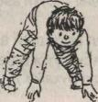  Собираем землянику,  Ищем вкусную чернику,  Голубику, костянику,  Кисловатую бруснику.  (Наклоны вперёд.)  А вокруг полно малины.  Пройти мимо не могли мы.  Собираем по кустам.  Здесь отличные места!  (Повороты влево-вправо.)  Снова мы идём по лесу.  (Ходьба на месте.)  А вокруг — так интересно!  (Потягивания — руки в стороны.)  Отдохнуть пора, дружок.  Мы присядем на пенёк.  (Дети садятся за парты.) |  |  | 2 | Выросли деревья в поле.  Хорошо расти на воле!  (Потягивания — руки в стороны.)  Каждое старается,  К небу, к солнцу тянется.  (Потягивания — руки вверх.)  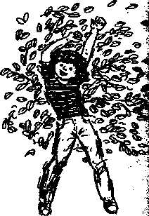  Вот подул весёлый ветер,  Закачались тут же ветки,  (Дети машут руками.)  Даже толстые стволы  Наклонились до земли.  (Наклоны вперёд.)  Вправо-влево, взад-вперёд —  Так деревья ветер гнёт.  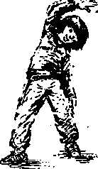  (Наклоны вправо-влево, вперёд-назад.)  Он их вертит, он их крутит.  Да когда же отдых будет?  (Вращение туловищем.)  Ветер стих. Взошла луна.  Наступила тишина.  (Дети садятся за парты.)
ФИЗКУЛЬТМИНУТКИ |  |  |  | ФИЗКУЛЬТМИНУТКИ
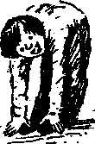  Наклоняемся вперёд —  Раз-два-три-четыре-пять,  (Наклоны вперёд.)  А теперь наоборот —  Раз-два-три-четыре-пять,  (Наклоны назад.)  Приседаем, три-четыре.  На любую гору в мире  Мы залезть, конечно, сможем,  Если тренируем ножки.  (Приседания.)  Поднимаем руки вверх,  Опускаем руки вниз.  И ещё разок теперь  Повтори-ка, не ленись!  (Поднимание и опускание прямых  рук через стороны над головой.)  А сейчас давайте вместе  Будем мы ходить на месте.  (Ходьба на месте.)  Превосходно мы размялись!  А теперь за парты сядем.  (Дети садятся за парты.) |  |  | 3 | 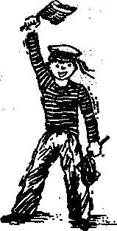  Мы на плечи руки ставим,  Начинаем их вращать.  Так осанку мы исправим.  Раз – два - три - четы ре - пять!  (Руки к плечам, вращение плечами  вперёд и назад.)  Руки ставим перед грудью,  В стороны разводим.  Мы разминку делать будем  При любой погоде.  (Руки перёд грудью,  рывки руками в стороны.)  Руку правую поднимем,  А другую вниз опустим.  Мы меняем их местами,  Плавно двигаем руками.  (Одна прямая рука вверх, другая вниз, плавным движением одна рука опускается, а другая одновременно — поднимается.)  А теперь мы приседаем,  Приседания считаем.  А когда закончим счёт,  Захотим присесть ещё.  (Приседания.)  А теперь давайте вместе  Пошагаем все на месте.  (Ходьба на месте.)  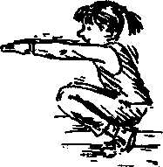  А потом за парты сядем,  Ждут нас ручки и тетради.  (Дети садятся за парты.)
ФИЗКУЛЬТМИНУТКИ |  |  |  | ФИЗКУЛЬТМИНУТКИ
На лугу растут цветы  Небывалой красоты.  (Потягивания — руки в стороны.)  К солнцу тянутся цветы.  С ними потянись и ты.  (Потягивания — руки вверх.)  Ветер дует иногда,  Только это не беда.  (Дети машут руками, изображая ветер.)  Наклоняются цветочки,  Опускают лепесточки.  (Наклоны.)  А потом опять встают  И по-прежнему цветут.  На тропинку — прыг! — лягушка.  Ты куда спешишь, квакушка?  С кочки прыг! На кочку прыг!  В воду плюх! Ногами дрыг!  (Прыжки на месте.)  Вот спокойно ёж идёт,  На иголках гриб несёт.  Он проходит под кустами  И шуршит за лопухами.  (Ходьба на месте.)  Ну а нам пора садиться  И учиться, не лениться.  (Дети садятся за парты.) |  |  | 4 | 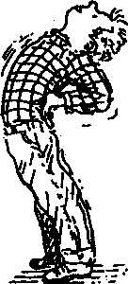  Дружно встали на разминку  И назад сгибаем спинку.  Раз-два, раз-два, раз-два-три,  Да не упади, смотри.  (Дети наклоняются назад, для страховки упираясь ладонями в поясницу.)  Наклоняемся вперёд.  Кто до пола достаёт?  Эту сложную работу  Тоже делаем по счёту.  (Наклоны вперёд.)  Полетели, полетели,  Вперёд руками завертели.  А потом наоборот —  Назад помчался самолёт.  (Вращение прямыми руками  перёд и назад.)  Давай с тобой попрыгаем  И ножками подвигаем.  Раз прыжок и два прыжок,  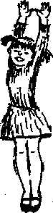  Поактивнее, дружок.  (Прыжки на месте.)  Всё, закончилась зарядка.  Мы пройдёмся для порядка.  (Ходьба на месте.)  Остановимся и снова  Мы к занятиям готовы.  (Дети садятся за парты.
ФИЗКУЛЬТМИНУТКИ |  |  |  | ФИЗКУЛЬТМИНУТКИ
Для начала мы с тобой  Повращаем головой.  Оборот и оборот,  А потом наоборот.  (Вращение головой в стороны.)  Поднимаем руки вверх,  Плавно опускаем вниз.  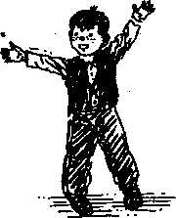  Снова тянем их наверх.  Ну, дружочек, не ленись!  (Дети поднимают прямые руки над головой, потом опускают их вниз и отводят назад, потом снова вверх, потом снова вниз и т.д..)  Повороты влево-вправо,  Это лёгкая забава.  Нам известно всем давно —  Там стена, а там окно.  (Повороты туловища вправо и влево.)  Приседаем быстро, ловко.  Здесь видна уже сноровка.  Чтобы мышцы развивать,  Надо много приседать. (Приседания.)  А теперь ходьба на месте,  Это тоже интересно. (Ходьба на месте.)  Отдых кончен наш, ребята,  Нам пора опять за парты.  (Дети садятся за парты.) |  |  | 5 | Приседаем на уроке.  Встанем прямо, руки в боки.  Дышим носом глубоко.  Поднимаемся легко.  (Приседания.)  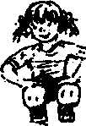  Наклоняемся вперёд,  Прогибаемся назад.  Как деревья ветер гнёт,  Так качаемся мы в лад.  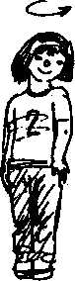  (Наклоны взад-вперёд.)  Головой теперь покрутим.  Так мы лучше думать будем!  Поворот и поворот,  А потом наоборот.  (Вращения головой в стороны.)  Встанем, дети, на носочки,  Ручки тянем в потолок.  (Потягивания — руки вверх.)  На зарядке ставим точку,  Продолжаем наш урок.  (Дети садятся за парты.)
ФИЗКУЛЬТМИНУТКИ |  |  |  | ФИЗКУЛЬТМИНУТКИ
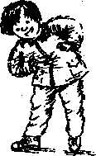  Кто там ходит влево-вправо?  Это маятник в часах.  Он работает исправно  И твердит: «Тик-так, тик-так».  (Руки на поясе, наклоны вправо и влево.)  А над ним сидит кукушка.  Это вовсе не игрушка.  Птица дверцу отворяет,  Время точное сообщает.  (Руки согнуты перед грудью, резкими рывками  руки распрямляются в стороны.)  А часы идут, идут,  Не спешат, не отстают.  Мы без них не будем знать,  Что уже пора вставать.  (Ходьба на месте.)  А теперь пора нам, братцы,  За уроки приниматься.  (Дети садятся за парты.) |  |  | 6 | По тропинке леший шёл,  На поляне гриб нашёл.  (Ходьба на месте.)  Раз грибок, два грибок,  Вот и полный кузовок.  (Приседания.)  Леший охает: устал  От того, что приседал.  Леший сладко потянулся, (Потягивания — руки вверх.)  А потом назад прогнулся,  А потом вперёд прогнулся  И до пола дотянулся.  (Наклоны вперёд и назад.)  И налево, и направо  Повернулся. Вот и славно.  (Повороты туловища вправо и влево.)  Леший выполнил разминку И уселся на тропинку.  (Дети садятся за парты.)
КАРМАННАЯ КНИЖКА ВОСПИТАТЕЛЯ  ФИЗКУЛЬТМИНУТКИ |  |  |  | КАРМАННАЯ КНИЖКА ВОСПИТАТЕЛЯ  ФИЗКУЛЬТМИНУТКИ
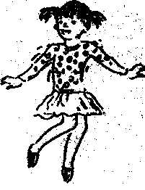  На холме стоит рябинка,  Держит прямо, ровно спинку.  (Потягивания — руки вверх.)  Ей не просто жить на свете —  Ветер крутит, вертит ветер,  (Вращение туловищем вправо и влево.)  Но рябинка только гнется,  Не печалится — смеётся.  (Наклоны в стороны.)  Вольный ветер грозно дует  На рябинку молодую.  (Дети машут руками, изображая ветер.)  Начал ветер утихать,  Вышел зайчик погулять.  (Ходьба на месте.)  Вот он скачет вниз по склону,  Забегает в лес зелёный.  И несётся меж стволов,  Средь травы, цветов, кустов.  Прыжки на месте.)  Зайка маленький устал.  Хочет спрятаться в кустах.  (Ходьба на месте.)  Замер зайчик средь травы,  А теперь садимся мы!  Дети садятся за парты. |  |  | 7 | На разминку становись!  Вправо-влево покрутись  Повороты посчитай,  Раз-два-три, не отставай,  (Вращение туловищем вправо и влево.)  Начинаем приседать —  Раз – два - тр и - четы ре - пять.  Тот, кто делает зарядку,  Может нам сплясать вприсядку.  (Приседания.)  А теперь поднимем ручки  И опустим их рывком.  Будто прыгаем мы с.кручи  Летним солнечным деньком.  (Дети поднимают прямые руки над головой, потом резким движением опускают их и отводят назад, потом резким движением снова вверх и т.д.)  А теперь ходьба на месте,  Левой-правой, стой раз-два.  (Ходьба на месте.)  Мы за парты сядем, вместе  Вновь возьмёмся за дела.  (Дети садятся за парты.)
КАРМАННАЯ КНИЖКА ВОСПИТАТЕЛЯ  ФИЗКУЛЬТМИНУТКИ |  |  |  | КАРМАННАЯ КНИЖКА ВОСПИТАТЕЛЯ  ФИЗКУЛЬТМИНУТКИ
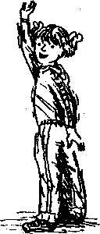  Нам пора передохнуть,  Потянуться и вздохнуть.  (Глубокий вдох и выдох.)  Прочь прогоним лень и скуку,  Разомнём сначала руки.  (Одна прямая рука вверх, другая вниз, резкими движениями одну руку опускать, другую поднимать.)  Покрутили головой,  И усталость вся долой!  Раз -два-три - четы ре - пять,  Шею надо разминать.  (Вращения головой в одну и другую стороны.)  Встали ровно. Наклонились.  Раз — вперёд, а два — назад.  Потянулись. Распрямились.  Повторяем всё подряд.  (Наклоны вперёд и назад.)  А потом мы приседаем  Вот высокая сосна,  Это важно, сами знаем.  Мы колени разминаем,  Наши ноги упражняем.  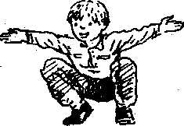  (Приседания)  А теперь ходьба на месте,  Раз-два, раз-два, раз-два-три.  (Ходьба на месте.)  Нам учиться интересно!  Сядь за парту и замри.  (Дети садятся за парты.) |  |  | 8 | 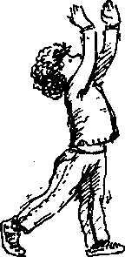  Ручки потянули вверх,  Словно там висит орех.  (Потягивания — руки вверх.)  Тянем в стороны потом,  Словно обнимаем дом.  (Потягивания — руки в стороны.)  Ноги врозь, на пояс руки.  Влево плечи разверни.  А теперь направо. Ну-ка!  Упражненье повтори.  (Вращение туловищем в стороны.)  А теперь пора попрыгать,  Как лягушка: прыг-прыг-прыг.  Кто устать боится мигом,  Кто к зарядке не привык?  (Прыжки на месте.)  Мы на месте снова ходим  Но от парты не уходим.  (Ходьба на месте.)  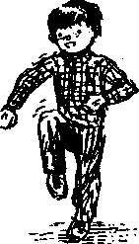  По местам пора садиться  И опять начать учиться.  (Дети садятся за парты.)
КАРМАННАЯ КНИЖКА ВОСПИТАТЕЛЯ  ФИЗКУЛЬТМИНУТКИ |  |  |  | КАРМАННАЯ КНИЖКА ВОСПИТАТЕЛЯ  ФИЗКУЛЬТМИНУТКИ
Белки прыгают по веткам.  Прыг да скок, прыг да скок!  Забираются нередко  Высоко, высоко!  (Прыжки на месте.)  По лесу медведь идёт,  Этот мишка ищет мёд.  Он голодный, невесёлый.  Где живут лесные пчёлы?  (Ходьба на месте.)  То направо повернётся,  То налево поглядит.  Где здесь рой пчелиный вьётся?  Кто среди кустов жужжит?  (Повороты направо и налево.)  Вот высокая сосна,  К солнцу тянется она.  (Потягивания — руки вверх.)  Над поляной дуб старинный  Ветви в стороны раскинул.  (Потягивания — руки в стороны.)  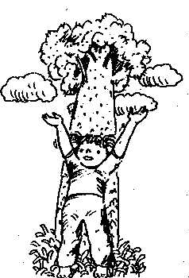  Хорошо гулять по лесу!  Но учиться интересней  (Дети садятся за парты) |  |  | 9 | Приседаем, приседаем.  Ножки полностью сгибаем,  Чтобы мышцы упражнять.  Раз – два – три – четыре - пять.  (Приседания.)  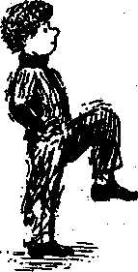  Мы готовы для похода,  Но от парты не отходим.  Поднимаем выше ноги,  И не нужно нам дороги.  (Ходьба на месте.)  Птицы учатся летать,  Плавно крыльями махать.  Полетели, полетели,  Опустились, посидели.  (Руки прямые перед грудью,  затем рывком разводятся в стороны.)  Наклоняемся вперёд,  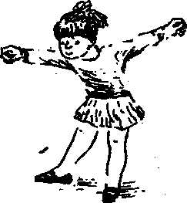  Прогибаемся назад.  Кто носочки достаёт?  Молодцы. Последний раз.  (Наклоны вперёд-назад.)  Отдохнули все ребята,  А теперь пора за парты.  (Дети садятся за парты.)
КАРМАННАЯ КНИЖКА ВОСПИТАТЕЛЯ  ФИЗКУЛЬТМИНУТКИ |  |  |  | КАРМАННАЯ КНИЖКА ВОСПИТАТЕЛЯ  ФИЗКУЛЬТМИНУТКИ
Ёжик топал по тропинке  И грибочек нёс на спинке.  Ёжик топал неспеша,  Тихо листьями шурша.  (Ходьба на месте.)  А навстречу скачет зайка,  Длинноухий попрыгайка.  В огороде чьём-то ловко  Раздобыл косой морковку.  (Прыжки на месте.)  Солнце вышло из-за тучки,  Мы протянем к солнцу ручки.  (Потягивания — руки вверх.)  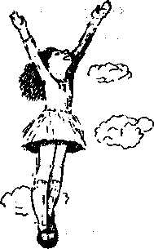  Руки в стороны потом  Мы пошире разведём.  (Потягивания — руки в стороны.)  Мы закончили разминку.  Отдохнули ножки, спинки.  (Дети садятся за парты.) |  | 10 |  | Вот и утро! Хватит спать!  Перед тем, как вылетать,  Надо крылышки размять.  Вверх крыло, вниз крыло,  А теперь наоборот!  (Одна прямая рука поднята,  другая опущена, рывком руки меняются.)  Крылья в стороны разводим,  А лопатки вместе сводим.  (Руки перед грудью, рывки руками  в стороны.)  Вправо-влево наклонились,  И вперёд-назад прогнулись.  (Наклоны влево-вправо, вперёд-назад.)  По команде приседаем —  Раз-два-три-четыре-пять.  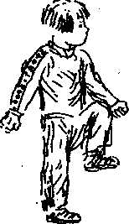  Упражненье выполняем.  Чур, друзья; не отставать!  (Приседания.)  А теперь на месте ходим  Но от парты не отходим.  (Ходьба на месте.)  Снова сесть за парты рады,  Приступать к учёбе надо.  (Дети садятся за парты.)
КАРМАННАЯ КНИЖКА ВОСПИТАТЕЛЯ  ФИЗКУЛЬТМИНУТКИ |  |  |  | КАРМАННАЯ КНИЖКА ВОСПИТАТЕЛЯ  ФИЗКУЛЬТМИНУТКИ
На поляне дуб зелёный,  Потянулся к небу кроной.  (Потягивания — руки вверх.)  Он на ветках среди леса  Щедро жёлуди развесил.  (Потягивания — руки в стороны.)  А внизу грибы растут,  Их так много нынче тут!  Не ленись и не стесняйся,  За грибами наклоняйся!  (Наклоны вперёд.)  Вот лягушка поскакала,  Здесь воды ей, видно, мало.  И квакушка бодро скачет  Прямо к пруду, не иначе.  (Прыжки на месте.)  Ну а мы пройдём немного.  Поднимаем выше ногу!  (Ходьба на месте.)  Походили, порезвились,  И на травку опустились!  (Дети садятся за парты.) |  |  | 11 | 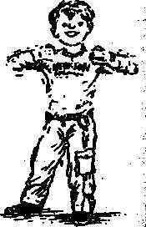  Мы к плечам прижали руки,  Начинаем их вращать.  Прочь, усталость, лень и скука,  Будем мышцы разминать!  (Руки к плечам, вращение вперёд и назад.)  А теперь покрутим шеей,  Это мы легко сумеем.  Как упрямые все дети,  Скажем: «Нет!» — на всё на свете.  (Вращение головой в стороны.)  А теперь мы приседаем  И колени разминаем.  Ноги до конца сгибать!  Раз-два-три-четыре-пять.  (Приседания.)  Напоследок пошагаем,  Выше ноги поднимаем!  (Ходьба на месте.)  Мы размяться были рады,  Но пора опять за парты.  (Дети садятся за парты.)
КАРМАННАЯ КНИЖКА ВОСПИТАТЕЛЯ  ФИЗКУЛЬТМИНУТКИ |  |  |  | КАРМАННАЯ КНИЖКА ВОСПИТАТЕЛЯ  ФИЗКУЛЬТМИНУТКИ
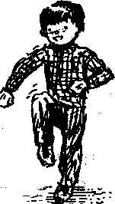  Для.разминки из-за парт  Поднимаемся. На старт!  Бег на месте. Веселей,  И быстрей, быстрей, быстрей!  (Бег на месте.)  Делаем вперёд наклоны —  Раз-два-три-четыре-пять.  (Наклоны.)  Мельницу руками крутим,  Чтобы плечики размять.  (Вращение прямыми руками.)  Начинаем приседать —  Раз-два-три-четыре-пять.  (Приседания.)  А потом прыжки на месте,  Выше прыгаем все вместе.  (Прыжки.)  Руки к солнышку потянем.  Руки в стороны растянем.  (Потягивания — руки вверх, потом в стороны.)  А теперь пора учиться,  Да прилежно, не лениться.  (Дети садятся за парты.) |  | 12 |  | Ловко прыгают зайчата:  Прыг да прыг, скок да скок!  Быстро бегать зайцам надо,  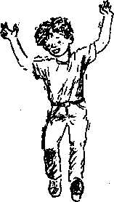  Чтоб не скушал серый волк! (Прыжки на месте.)  Медвежонок не боится  Волка, кабана, лисицы.  Мишка по лесу идёт:  «Где здесь пчёлы, где здесь мёд?»  (Ходьба на месте.)  А по небу ходят тучи,  Вот пробился солнца лучик.  (Потягивания — руки вверх.)  И вокруг запели птицы! (Потягивания — руки в стороны.)  Ну а нам пора учиться. (Дети садятся за парты.)
КАРМАННАЯ КНИЖКА ВОСПИТАТЕЛЯ  ФИЗКУЛЬТМИНУТКИ |  |  |  | КАРМАННАЯ КНИЖКА ВОСПИТАТЕЛЯ  ФИЗКУЛЬТМИНУТКИ
Это трасса мотокросса.  Крутятся вперёд колёса.  Если их назад вращать,  Мотоцикл поедет вспять.  (Вращение прямыми руками вперёд и назад.)  А в лесу растёт черника,  Земляника, голубика.  Чтобы ягоду сорвать,  Надо глубже приседать.  (Приседания.)  Нагулялся я в лесу.  Корзинку с ягодой несу.  (Ходьба на месте.)  В класс пора мне возвращаться,  Чтобы снова заниматься.  (Дети садятся за парты.) |  | 13 |  | 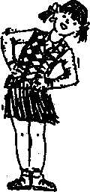  Дует ветер с высоты.  Гнутся травы и цветы.  Вправо-влево, влево-вправо Клонятся цветы и травы. (Наклоны в стороны.)  А теперь давайте вместе  Все попрыгаем на месте.  (Прыжки.)  Выше! Веселей! Вот так.  Переходим все на шаг. (Ходьба на месте.)  Руки ставим перед грудью,  Рывки руками делать будем — (Руки перед грудью, рывки руками.)  Вот и кончилась игра.  За учёбу нам пора.  (Дети садятся за парты.)
КАРМАННАЯ КНИЖКА ВОСПИТАТЕЛЯ  ФИЗКУЛЬТМИНУТКИ |  |  |  | КАРМАННАЯ КНИЖКА ВОСПИТАТЕЛЯ  ФИЗКУЛЬТМИНУТКИ
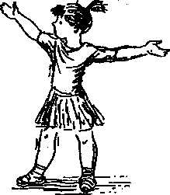  Приседаем, раз-два-раз!  На зарядку, первый класс!  Сели-встали, сели-встали,  Ноги хорошо размяли.  (Приседания.)  Наши плечи разминаем,  Ручки взад-вперёд вращаем.  (Пальцы к плечам,  вращения вперёд и назад.)  А теперь их разогнём  И опять вращать начнём.  (Вращения прямыми руками вперёд и назад.)  Раз-два-три, теперь все вместе  Дружно ходим мы на месте.  (Ходьба на месте.)  Руки в стороны и вверх.  (Потягивания — руки вверх и в стороны.)  Сели. Взялись за пример.  (Дети садятся за парты.) |  | 14 |  | Мы плывём по тёплой речке,  Тихо плещется вода.  (Плавательные движения руками.)  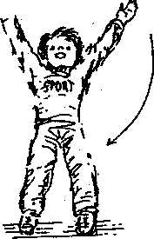  В небе тучки, как овечки,  Разбежались, кто куда.  (Потягивания — руки вверх и в стороны.)  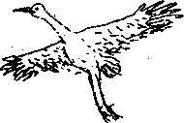  Вот летит большая птица,  Плавно кружит над рекой.  (Движения руками,  имитирующие махи крыльями.)  Наконец, она садится  На корягу над водой.  (Дети садятся на несколько секунд  в глубокий присед.)  Мы из речки вылезаем,  Чтоб обсохнуть, погуляем.  (Ходьба на месте.)  А теперь глубокий вдох.  И садимся на песок.  (Дети садятся за парты.)
КАРМАННАЯ КНИЖКА ВОСПИТАТЕЛЯ  ФИЗКУЛЬТМИНУТКИ |  |  |  | КАРМАННАЯ КНИЖКА ВОСПИТАТЕЛЯ  ФИЗКУЛЬТМИНУТКИ
Вместе по лесу идём,  Не спешим, не отстаём.  Вот выходим мы на луг.  (Ходьба на месте.)  Тысяча цветов вокруг!  (Потягивания — руки в стороны.)  Вот ромашка, василёк,  Медуница, кашка, клевер.  Расстилается ковёр  И направо и налево.  (Наклониться и коснуться левой ступни правой рукой, потом наоборот - правой ступни левой рукой.)  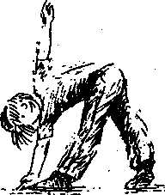  К небу ручки протянули, Позвоночник растянули. (Потягивания — руки вверх.) Отдохнуть мы все успели  И за парты снова сели.  (Дети садятся за парты.) |  | 15 |  | Будем ноги поднимать,  Раз-два-три-четыре-пять.  Выше поднимай коленки,  Не ленись на переменке.  (Дети поднимают согнутые в коленях ноги,  стараясь коснуться коленом груди.)  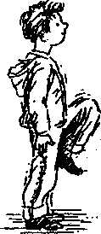  Головой покрутим резво,  Вправо-влево, вправо-влево.  (Вращение головой.)  И попрыгаем на месте —  Ноги врозь и ноги вместе.  (Прыжки.)  Переходим на ходьбу.  Выше ноги. Стой: раз-два!  (Ходьба на месте.)  Мы зарядку делать будем,  Чтоб не болела голова.  (Дети садятся за парты.)
КАРМАННАЯ КНИЖКА ВОСПИТАТЕЛЯ  ФИЗКУЛЬТМИНУТКИ |  |  |  | КАРМАННАЯ КНИЖКА ВОСПИТАТЕЛЯ  ФИЗКУЛЬТМИНУТКИ
Чтоб получше нам размяться,  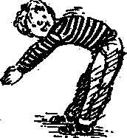  Будем глубже наклоняться.  Наклоняемся вперёд,  А потом наоборот.  (Наклоны вперёд и назад.)  Вот ещё одно заданье —  Выполняем приседанья.  Не ленитесь приседать!  Раз-два-три-четыре-пять.  (Приседания.)  Мы шагаем дружно, бодро,  Но пора закончить отдых) (Ходьба на месте.)  Ротик снова на замок. Продолжается урок.  (Дети садятся за парты.)  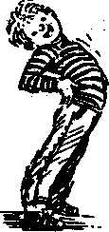 |  | 16 |  | Руки резко разгибаем  И обратно их сгибаем.  Раз-два, раз-два, раз-два, раз,  Разомнёмся мы сейчас.  (Руки перед грудью, рывки руками.)  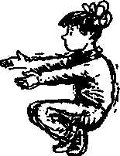  Приседаем, раз-два-три,  Не бездельничай, смотри.  Продолжаем приседать,  Раз-два-три-четыре-пять.  (Приседания.)  Шаг на месте. Ходим строем,  Чтоб дыханье успокоить.  (Ходьба на месте.)  Хоть приятно разминаться,  Вновь пора нам заниматься.  (Дети садятся за парты.)
КАРМАННАЯ КНИЖКА ВОСПИТАТЕЛЯ  ФИЗКУЛЬТМИНУТКИ |  |  |  | КАРМАННАЯ КНИЖКА ВОСПИТАТЕЛЯ  ФИЗКУЛЬТМИНУТКИ
Чтоб головка не болела,  Ей вращаем вправо-влево.  (Вращение головой.)  А теперь руками крутим —  И для них разминка будет.  (Вращение прямых рук вперёд и назад.)  Тянем наши ручки к небу,  В стороны разводим.  (Потягивания — руки вверх и в стороны.)  Повороты вправо-влево,  Плавно производим.  (Повороты туловища влево и вправо.)-  Наклоняемся легко,  Достаём руками пол.  (Наклоны вперёд.)  Потянули плечи, спинки.  А теперь конец разминке.  (Дети садятся за парты.) |  | 17 |  | Вверх и вниз рывки руками,  Будто машем мы флажками.  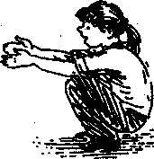  Разминаем наши плечи.  Руки движутся навстречу.  (Одна рука вверх, другая вниз,  рывками руки меняются.)  Руки в боки. Улыбнись.  Вправо-влево наклонись.  (Наклоны в стороны.)  Приседанья начинай.  Не спеши, не отставай.  (Приседания.)  А в конце — ходьба на месте,  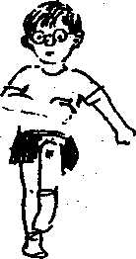  Это всем давно известно.  (Ходьба на месте.)  Мы размялись, разогрелись  И за парты снова сели.  (Дети садятся за парты.)
КАРМАННАЯ КНИЖКА ВОСПИТАТЕЛЯ  ФИЗКУЛЬТМИНУТКИ |  |  |  | КАРМАННАЯ КНИЖКА ВОСПИТАТЕЛЯ  ФИЗКУЛЬТМИНУТКИ
Сильный ветер сосны крутит,  Словно самый тонкий прутик.  Ёлки ветер клонит тоже.  Мы с тобой на них похожи.  (Вращение корпусом вправо и влево.)  Поглядите: чайки важно  Ходят по морскому пляжу.  (Ходьба на месте.)  Сядьте, дети на песок,  Продолжаем наш урок.  (Дети садятся за парты.)  А куда медведь идет?  Ищет ягоды и мед.  (Ходьба на месте.)  Ну а нам пора садиться  И учиться не ленится.  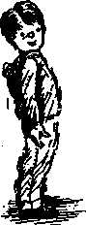  (Дети садятся за парты.) |  | 18 |  | Надо плечи нам размять,  Раз – два - тр и - четы ре - п ять.  Выполняем упражненье,  Быстро делаем движенья.  (Одна рука вверх, другая вниз,  рывками руки меняются.)  Цапля ходит по воде  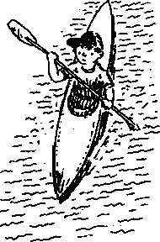  И мечтает о еде.  Ноги выше поднимай  Ты, как цапля, не зевай!  (Рывком поднять ногу, согнутую в колене,  как можно выше, потом другую.)  Чтоб поймать еду в водице,  Надо цапле наклониться.  Ну-ка тоже наклонись,  До мысочка дотянись.  (Наклониться и достать правой рукой  левую ступню, потом левой рукой правую ступню.)  Мы на месте ходим в ногу,  Словно вышли на парад.  (Ходьба на месте.)  Отдохнули мы немного,  Снова парты ждут ребят.  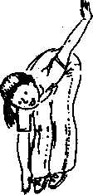  (Дети садятся за парты.)
КАРМАННАЯ КНИЖКА ВОСПИТАТЕЛЯ  ФИЗКУЛЬТМИНУТКИ |  |  |  | КАРМАННАЯ КНИЖКА ВОСПИТАТЕЛЯ  ФИЗКУЛЬТМИНУТКИ
Над волнами чайки кружат,  Полетим за ними дружно.  Брызги пены, шум прибоя,  А над морем — мы с тобою!  (Дети машут руками, словно крыльями.)  Мы теперь плывём по морю  И резвимся на просторе.  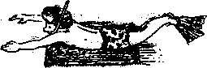  Веселее загребай  И дельфинов догоняй.  (Дети делают плавательные  движения руками.)  Поглядите: чайки важно  Ходят по морскому пляжу.  (Ходьба на месте.)  Сядьте, дети на песок,  Продолжаем наш урок.  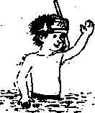  (Дети садятся за парты.) |  | 19 |  | Разминая поясницу,  Мы не будем торопиться.  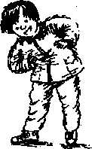  Вправо, влево повернись,  На соседа оглянись.  (Повороты туловища в стороны.)  Чтобы стать ещё умнее,  Мы слегка покрутим шеей.  Раз и два, раз и два,  Закружилась голова.  (Вращение головой в стороны.)  Приседания у нас,  Приседает целый класс.  Раз-два-три-четыре-пять,  Ноги надо нам размять.  (Приседания.)  Напоследок, всем известно,  Как всегда ходьба на месте.  (Ходьба на месте.)  От разминки польза есть?  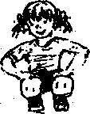  Что ж, пора за парты сесть.  (Дети садятся за парты.)
КАРМАННАЯ КНИЖКА ВОСПИТАТЕЛЯ  ФИЗКУЛЬТМИНУТКИ |  |  |  | КАРМАННАЯ КНИЖКА ВОСПИТАТЕЛЯ  ФИЗКУЛЬТМИНУТКИ
Крутим мельницу вперёд,  А потом наоборот.  (Вращение прямых рук вперёд и назад.)  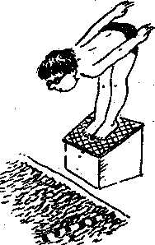  Наклоняться будем все,  Будто прыгаем в бассейн.  (Наклоны вперёд.)  А потом назад прогнёмся,  Хорошенько разомнёмся,  (Наклоны назад.)  И попрыгать нам пора,  Мы не прыгали с утра.  (Прыжки на месте.)  Шаг на месте в заключенье.  Это тоже упражненье.  (Ходьба на месте.)  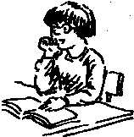  Поскакали, потянулись —  Вот и славно отдохнули.  (Дети садятся за парты.) |  | 20 |  | 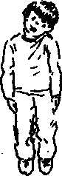  Для начала мы с тобой  Крутим только головой.  (Вращения головой.)  Корпусом вращаем тоже.  Это мы, конечно, сможем.  (Повороты вправо и влево.)  А теперь мы приседаем.  Мы прекрасно понимаем —  Нужно ноги укреплять,  Раз-два-три-четыре-пять.  (Приседания.)  Напоследок потянулись  Вверх и в стороны. Прогнулись.  (Потягивания вверх и в стороны.)  От разминки раскраснелись  И за парты снова сели.  (Дети садятся за парты.)  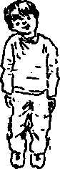
 | КАРМАННАЯ КНИЖКА ВОСПИТАТЕЛЯ  ФИЗКУЛЬТМИНУТКИ |  |  | КАРМАННАЯ КНИЖКА ВОСПИТАТЕЛЯ  ФИЗКУЛЬТМИНУТКИ
 | 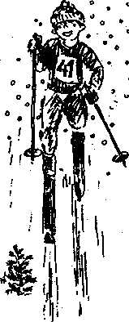  Мы на лыжах в лес идём,  Мы взбираемся на холм.  Палки нам идти помогут,  Будет нам легка дорога.  (Дети машут руками, словно работают  лыжными палками)  Вдруг поднялся сильный ветер,  Он деревья крутит, вертит  И среди ветвей шумит.  Снег летит, летит, летит.  (Вращение туловищем вправо и влево)  По опушке зайчик скачет,  Словно белый мягкий мячик.  Раз прыжок и два прыжок –  Вот и скрылся наш дружок.  (Прыжки)  Хоть приятно здесь кататься,  Надо снова заниматься.  (Дети садятся за парты.) | 21 |  | Головою мы вращаем,  Будто твёрдо отвечаем:  «Нет, не буду, не хочу!»  Это детям по плечу.  (Вращение головой вправо и влево.)  Будем прыгать, как лягушка,  Чемпионка-попрыгушка.  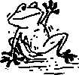  За прыжком — другой прыжок,  Выше прыгаем, дружок!  (Прыжки.)  Руки в стороны и вверх,  И потянемся теперь.  Потягивания, руки вверх.)  Чтобы спинка не болела,  Мы наклоны будем делать.  Наклонились, раз и два,  (Наклоны вперёд-назад.)  И за парты нам пора.  (Дети садятся за парты)  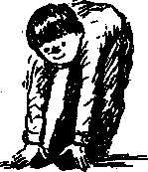
 | КАРМАННАЯ КНИЖКА ВОСПИТАТЕЛЯ  ФИЗКУЛЬТМИНУТКИ |  |  | КАРМАННАЯ КНИЖКА ВОСПИТАТЕЛЯ  ФИЗКУЛЬТМИНУТКИ
 | 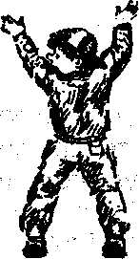  Начинается разминка.  Встали, выровняли спинки.  Вправо-влево наклонились  И ещё раз повторили.  (Наклоны в стороны.)  Приседаем мы по счету,  Раз-два-три-четыре-пять.  Это нужная работа —  Мышцы ног тренировать.  (Приседания)  А теперь рывки руками  Выполняем вместе с вами.  Раз – рывок и два рывок.  Продолжаем наш урок.  (Дети садятся за парты.) | 22 |  | Руки вверх и руки вниз.  Ты давай-ка, не ленись!  Взмахи делай чётче, резче,  Тренируй получше плечи.  (Обе прямые руки подняты вверх, рывком опустить руки и завести за спину, потом рывком поднять — вверх-назад.)  На одной ноге стою,  А другую подогну.  И теперь попеременно  Буду поднимать колени.  (По очереди поднимать согнутые в коленях  'ноги как можно выше.)  Корпус вправо, корпус влево  Надо спинку нам размять.  Повороты будем делать  И руками помогать.  (Повороты корпуса в стороны.)  Отдохнули, посвежели  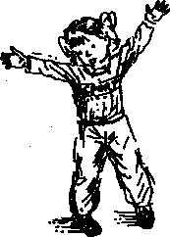  И за парты снова сели.  (Дети садятся за парты.)
 | КАРМАННАЯ КНИЖКА ВОСПИТАТЕЛЯ  ФИЗКУЛЬТМИНУТКИ |  |  | КАРМАННАЯ КНИЖКА ВОСПИТАТЕЛЯ  ФИЗКУЛЬТМИНУТКИ
 | Мы устали, засиделись,  Нам размяться захотелось.  Отложили мы тетрадки,  Приступили мы к зарядке.  (Одна рука вверх, другая вниз,  рывками менять руки.)  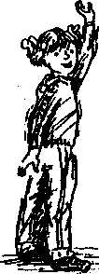  То на стену посмотрели,  То в окошко поглядели.  Вправо, влево поворот,  А потом наоборот.  (Повороты корпусом.)  Приседанья начинаем,  Ноги до конца сгибаем.  Вверх и вниз, вверх и вниз,  Приседать не торопись!  (Приседания.)  И в последний раз присели,  А теперь за парты сели.  (Дети садятся за парты.) | 23 |  | Не сутультесь, грудь вперед,  Плечи разверните.  (Рывки руками перед грудью.)  А теперь рывки руками  Снова повторите.  Достаём рукой мысочек —  Правой — левый, левой — правый  Вертолёт летит, стрекочет,  Винт работает исправно.  (Наклониться вперёд и коснуться правой  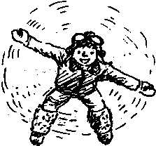  рукой левой ступни, потом наоборот,  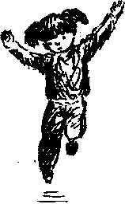  левой рукой — правой ступни.)  А теперь, как будто мячик,  Все на месте мы поскачем.  Мяч подскакивает вверх.  Кто подпрыгнет выше всех?  (Прыжки.)  Тише, тише, мяч устал,  Прыгать мячик перестал  И под парту закатился.  (Ходьба на месте.)  Ну и мы за стол садимся.  (Дети садятся за парты.)

КАРМАННАЯ КНИЖКА ВОСПИТАТЕЛЯ  ФИЗКУЛЬТМИНУТКИ |  | КАРМАННАЯ КНИЖКА ВОСПИТАТЕЛЯ  ФИЗКУЛЬТМИНУТКИ
Крутим мельницу вперёд:  Раз, два, три, четыре, пять.  А потом наоборот  Будем мельницу вращать.  (Вращение прямыми руками вперёд и назад.)  Подтянуть к груди колено  И немного постоять.  Научитесь непременно  Равновесие держать.  (Поднимать согнутые в коленях  ноги как можно выше.)  Ноги врозь, на пояс руки.  Надо спинки нам размять.  Наклоняться будем, ну-ка,  Не спешить, не отставать!  (Наклоны в стороны и вперёд.)  Хорошо мы отдохнули  И к учёбе вновь вернулись.  (Дети садятся за парту)  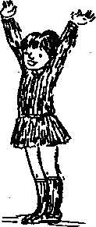  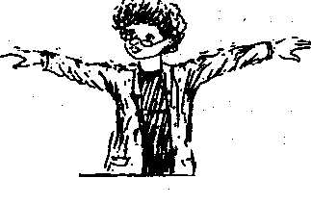 | 24 | 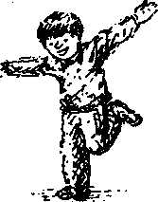  Приступаем. Для начала  Только корпусом вращаем.  Повторяем упражненье,  Все знакомые движенья.  (Вращение туловищем вправо и влево.)  А теперь прыжки у нас.  Дружно скачет целый класс.  За прыжком — ещё прыжок,  Прыг да скок, прыг да скок.  (Прыжки.)  Поработаем руками,  И локтями, и плечами.  (Руки перед грудью, рывки руками.)  А теперь пора за парты  И опять учится надо.  (Дети садятся за парты.)

КАРМАННАЯ КНИЖКА ВОСПИТАТЕЛЯ  ФИЗКУЛЬТМИНУТКИ |  | КАРМАННАЯ КНИЖКА ВОСПИТАТЕЛЯ  ФИЗКУЛЬТМИНУТКИ
Разминаем наши плечи,  Руки двигаем навстречу:  Вверх летит одна рука,  А другая вниз пока.  (Одна рука вверх,  другая вниз, рывками руки меняются.)  Раз, два, три,  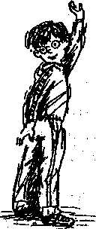  Корпус влево поверни.  И руками помогай,  Поясницу разминай.  (Повороты туловища в стороны.)  Приседаем ниже, глубже,  Как лягушка в теплой луже.  Прыг — и нету комара!  Вот весёлая игра.  (Из глубокого приседа прыжок вверх.) .  Потянитесь вверх повыше —  Вы достать хотите крышу.  (Потягивания — руки вверх.)  Руки в стороны потянем  (Потягивания — руки в стороны.)  И за парты снова сядем,  (Дети садятся за парты.) | 25 | Нам за партой не сидится,  Разминаем поясницу.  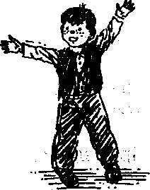  Корпус крутим влево-вправо  Так мы отдохнем на славу.  (Вращение туловищем.)  Мы присели под кусток,  Чтобы отыскать грибок.  Встали. Потянули спинку.  Вновь шагаем по тропинке.  (Приседания.)  А теперь вращаем ручки,  Словно разгоняем тучки.  Гоним их вперёд-назад,  По двенадцать раз подряд.  (Вращение прямых рук назад и вперёд.)  Отдохнули, порезвились  И на стулья опустились.  (Дети садятся за парты.)  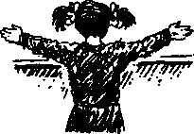

КАРМАННАЯ КНИЖКА ВОСПИТАТЕЛЯ  ФИЗКУЛЬТМИНУТКИ |  |  | КАРМАННАЯ КНИЖКА ВОСПИТАТЕЛЯ  ФИЗКУЛЬТМИНУТКИ
Мы зарядку делать будем.  Мы руками быстро крутим —  То назад, а то вперёд,  А потом наоборот.  (Вращение прямых рук назад и вперёд.)  Наклоняемся пониже.  Ну-ка, руки к полу ближе!  Выпрямились, ноги шире.  Тянем спинку, три-четыре.  (Наклоны вперёд.)  Стоп! Закончилась зарядка.  Вдохи выдох для порядка.  (Руки вверх — вдох, вниз  через стороны - выдох.)  От зарядки будет прок.  Продолжаем наш урок  (Дети садятся за парты.) |  | 26 | Чтоб сорвать в лесу цветочки,  Наклоняйся до мысочков.  Раз - цветок, два — цветок.  А потом сплетём венок.  (Наклоны вперёд, сначала к правой  ноге, потом к левой.)  Будем в классики играть,  На одной ноге скакать.  А теперь ещё немножко  На другой поскачем ножке.  (Прыжки на одной ножке.)  Мы читали, мы писали,  Наши плечики устали.  Чтобы плечики размять,  Надо ручками махать.  (Одна прямая рука вверх,  другая вниз, рывком руки меняются.)  А теперь давайте, братцы,  За учёбу приниматься!  (Дети садятся за парты.)
КАРМАННАЯ КНИЖКА ВОСПИТАТЕЛЯ  ФИЗКУЛЬТМИНУТКИ |  |  | КАРМАННАЯ КНИЖКА ВОСПИТАТЕЛЯ  ФИЗКУЛЬТМИНУТКИ
Вновь у нас физкультминутка,  Наклонились, ну-ка, ну-ка!  Распрямились, потянулись,  А теперь назад прогнулись.  (Наклоны вперёд и назад.)  Разминаем руки, плечи,  Чтоб сидеть нам было легче,  Чтоб писать, читать, считать  И совсем не уставать.  (Рывки руками перед грудью.)  Голова устала тоже.  Так давайте ей поможем!  Вправо-влево, раз и два.  Думай, думай, голова.  (Вращение головой.)  Хоть зарядка коротка,  Отдохнули мы слегка.  (Дети садятся за парты.) |  | 27 | На зарядку становись!  Вверх рука, другая вниз!  (Одна прямая рука вверх, другая  вниз, рывком меняем руки.)  Повторяем упражненье,  Делаем быстрей движенья.  (Руки перед грудью, рывки руками.)  Раз — вперёд наклонимся.  Два — назад прогнёмся.  И наклоны в стороны  Делать мы возьмёмся.  (Наклоны вперёд, назад и в стороны.)  Приседания опять  Будем дружно выполнять.  Раз-два-три-четыре-пять.  Кто там начал отставать?  (Приседания.)  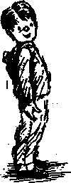  На ходьбу мы перейдём,  (Ходьба на месте.)  И урок наш вновь начнём,  (Дети садятся за парты.)  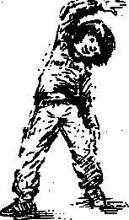
КАРМАННАЯ КНИЖКА ВОСПИТАТЕЛЯ  ФИЗКУЛЬТМИНУТКИ |  |  | КАРМАННАЯ КНИЖКА ВОСПИТАТЕЛЯ  ФИЗКУЛЬТМИНУТКИ
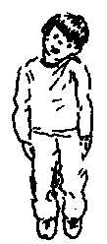  Чтобы отдохнули ножки,  Мы пройдёмся по дорожке.  Но дорожка не простая —  Нас от парт не отпускает.  (Ходьба на месте.)  Голову тяну к плечу,  Шею я размять хочу.  В стороны разок-другой  Покачаю головой.  (Вращение головой вправо и влево.)  Пальцы ставим мы к плечам,  Руки будем мы вращать.  Круг вперёд, другой — вперёд,  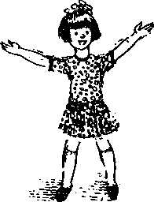  А потом наоборот.  (Руки к плечам, вращение вперёд и назад.)  Хорошо  чуть-чуть размяться.  Снова сядем заниматься.  (Дети садятся за парты.) |  | 28 | Во дворе растёт подсолнух,  Утром тянется он к солнцу.  (Дети встают на одну ногу и тянут руки вверх.)  Рядом с ним второй, похожий,  К солнцу тянется он тоже.  (Дети встают на другую ногу и снова тянут руки вверх.)  Вертим ручками по кругу.  Не задень случайно друга!  Несколько кругов вперёд,  А потом наоборот.  (Вращение прямых рук вперёд и назад.)  Руки в спину упираем,  Поясницу прогибаем.  А теперь давай, дружок,  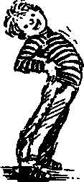  Посмотри на потолок.  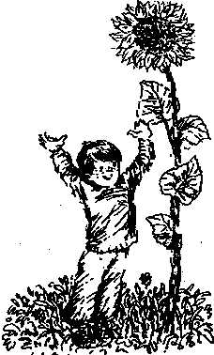  (Поставить ладони сзади на пояс,  медленный прогиб назад.)  Отдохнули мы чудесно,  И пора за парты сесть нам.  (Дети садятся за парты.)
КАРМАННАЯ КНИЖКА ВОСПИТАТЕЛЯ  ФИЗКУЛЬТМИНУТКИ |  |  | КАРМАННАЯ КНИЖКА ВОСПИТАТЕЛЯ  ФИЗКУЛЬТМИНУТКИ
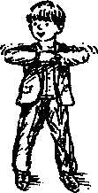  Руки требуют заботы,  Ведь у них полно работы:  Трудно целый день писать,  И лепить, и рисовать.  (Рывки руками перед грудью.)  Встанем прямо и сейчас  Мы присядем восемь раз.  Пять раз медленно, а три  Быстро мы присесть должны.  (Приседания.)  Потянулись вверх, потом  Руки шире разведём.  (Потягивания — руки вверх и  в стороны.)  Вот и всё. Конец зарядке.  Вновь за партами ребятки.  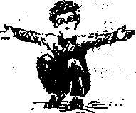  (Дети садятся за парты.) |  | 29 | Поворот за поворотом,  То к окну, а то к стене.  Выполняем упражненье,  Чтобы отдых дать спине.  (Повороты корпуса вправо и влево.)  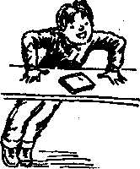  Отжимаемся от парт.  Приготовились.  На старт! Молодцы!  А кто у нас  Смог отжаться десять раз?  (Отжимания от парт.)  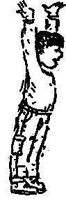  Руки тянем в потолок,  Будто к солнышку цветок.  (Потягивания, руки вверх.)  Руки в стороны раздвинем.  Будто листики раскинем,  (Потягивания, руки в стороны.)
КАРМАННАЯ КНИЖКА ВОСПИТАТЕЛЯ  ФИЗКУЛЬТМИНУТКИ |  |  | КАРМАННАЯ КНИЖКА ВОСПИТАТЕЛЯ  ФИЗКУЛЬТМИНУТКИ
Руки резко вверх поднимем,  А потом быстрей опустим.  Раз-два, три-четыре.  Машем крыльями, как гуси.  (Резким движением поднять прямые руки через стороны, затем опустить.)  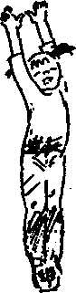  Будто в классики, немножко  Прыгаем на правой ножке.  А теперь на левой тоже.  Сколько продержаться сможем?  (Прыжки на одной ножке.)  Спину тоже разминаем,  Взад- вперёд её сгибаем.  (Наклоны вперёд-назад.) |  | 30 | Мы опять сидеть устали,  На зарядку дружно встали.  Руки в боки, смотрим вправо.  Поворот налево плавный.  (Повороты корпуса в стороны.)  Поднимаем мы колени,  Занимаемся без лени.  Поднимаем их повыше.  Может быть, коснёмся крыши?  (По очереди поднимать ноги, согнутые в коленях.)  Наклоняемся до пола.  Прогибаемся поглубже.  Вправо-влево три наклона.  Повторяем снова дружно.  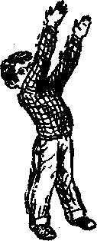  (Наклоны вперёд-назад, вправо-влево.)  От души мы потянулись,  (Потягивания — руки вверх и в стороны.)  И за парты вновь вернулись.  (Дети садятся за парты.)
КАРМАННАЯ КНИЖКА ВОСПИТАТЕЛЯ  ФИЗКУЛЬТМИНУТКИ |  |  | КАРМАННАЯ КНИЖКА ВОСПИТАТЕЛЯ  ФИЗКУЛЬТМИНУТКИ
На поляне кедр могучий  Задевает кроной тучи.  Рядом с ним растет сосна,  К небу тянется она.  (Стоя на правой ноге, тянем руки  вверх, потом то же на левой.)  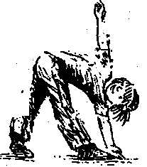  Мы внизу грибочки ищем  И в траве усердно рыщем.  Раз — грибок и два — грибок,  Положи их в кузовок.  (Наклонится вперёд и коснуться  правой рукой левой ступни,  потом наоборот.)  Хлопнем десять раз в ладоши  (Хлопки.)  И садиться снова можем.  (Дети садятся за парты.) |  | 31 | 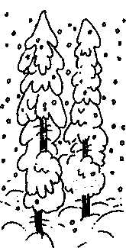  На дворе у нас мороз.  Чтобы носик не замёрз,  Надо ножками потопать  И ладошками похлопать.  (Дети хлопают себя ладонями по плечам и топают ногами.)  А теперь представим лето.  Речка солнышком согрета.  Мы плывём, плывём, плывём,  Дно ногами достаём.  (Плавательные движения руками.)  Мы выходим из речушки  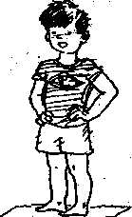  Направляемся к опушке. (Ходьба на месте.)  Там садимся на пенёк,  И опять у нас урок.  (Дети садятся за парты.)
 | КАРМАННАЯ КНИЖКА ВОСПИТАТЕЛЯ  ФИЗКУЛЬТМИНУТКИ |  | КАРМАННАЯ КНИЖКА ВОСПИТАТЕЛЯ  ФИЗКУЛЬТМИНУТКИ
 | 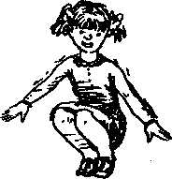  Мы семь раз в ладоши хлопнем,  Восемь раз ногами топнем.  Прибавляем три к семи —  Столько мы присесть должны.  (7хлопков, по 4 раза топнуть каждой ногой, 10 приседаний.)  Шеей крутим осторожно —  Голова кружиться может.  Влево смотрим — раз, два, три.  Так. И вправо посмотри.  (Вращение головой вправо и влево.)  Вверх потянемся, пройдёмся,  (Потягивания — руки вверх, ходьба на месте.)  И за парты вновь вернёмся.  (Дети садятся за парты.) | 32 | Мы руками бодро машем,  Разминаем плечи наши.  Раз-два, раз-два, раз-два-три,  Упражненье повтори.  (Одна прямая рука вверх, другая вниз, рывком менять руки.)  А теперь мы приседаем.  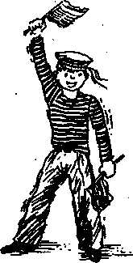  Сколько будет два и шесть?  Быстро-быстро сосчитаем.  Столько раз должны присесть.  (Приседания,)  Корпус влево мы вращаем,  Три-четыре, раз-два.  Упражненье повторяем:  Вправо плечи, голова.  (Вращение корпусом влево и вправо.)  Мы размяться все успели,  И за парты снова сели.  (Дети садятся за парты.)
КАРМАННАЯ КНИЖКА ВОСПИТАТЕЛЯ  ФИЗКУЛЬТМИНУТКИ |  |  | КАРМАННАЯ КНИЖКА ВОСПИТАТЕЛЯ  ФИЗКУЛЬТМИНУТКИ
Мы летим под облаками,  А земля плывёт под нами:  Роща, поле, сад и речка;  И дома, и человечки.  (Махать руками, словно крыльями.)  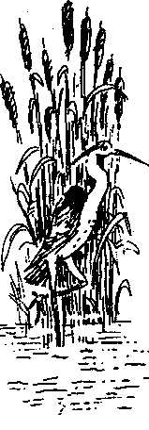  Мы летать устали что-то,  Приземлились на болото.  (Несколько глубоких приседаний.)  Кто среди болотных вод  На одной ноге стоит?  Цапля в грязь не упадёт,  Даже если стоя спит.  Нy и ты попробуй тоже.  Устоять, как цапля, сможешь?  (Стоять по очереди на одной ноге, удерживая равновесие.)  По болоту мы пройдёмся  (Ходьба на месте.)  И за парты вновь вернёмся.  (Дети садятся за парты.) |  | 33 | С неба падают снежинки,  Как на сказочной картинке.  Будем их ловить руками  И покажем дома маме.  (Дети поднимают руки  над головой и делают хватательные движения, словно ловят снежинки.)  А вокруг лежат сугробы,  Снегом замело дороги.  (Потягивания — руки в стороны.)  Не завязнуть в поле чтобы,  Поднимаем выше ноги.  (Ходьба на месте, колени высоко поднимаются.)  Вон лисица в поле скачет,  Словно мягкий рыжий мячик.  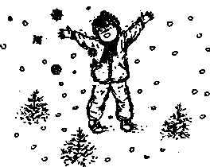  (Прыжки на месте.)  Ну а мы идём, идём  (Ходьба на месте.)  И к себе приходим в дом.  (Дети садятся за парты.)
КАРМАННАЯ КНИЖКА ВОСПИТАТЕЛЯ  ФИЗКУЛЬТМИНУТКИ |  | 34 | КАРМАННАЯ КНИЖКА ВОСПИТАТЕЛЯ  ФИЗКУЛЬТМИНУТКИ
Мы вперёд руками вертим.  Пусть по классу дует ветер!  А теперь назад покрутим,  Снова ветер делать будем.  (Вращение прямых рук вперёд и назад.)  Поднимаем ручки выше,  Опускаем руки вниз.  Ты достань сначала крышу,  Пола ты потом коснись.  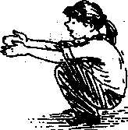  (Потянуть руки вверх, потом присесть и коснуться руками пола.)  Возле парты мы идём  И в ладоши звонко бьём.  Раз — хлопок, и два — хлопок,  (Ходьба на месте, одновременно хлопки в ладоши над головой.)  И за парту сядь, дружок.  (Дети садятся за парты.) |  |  | Руки ставим перед грудью,  Поворачиваться будем.  Там стена, а там окно,  Это знаем мы давно.  (Руки перед грудью, повороты корпуса вправо и влево.)  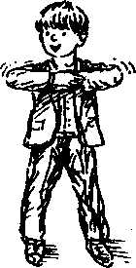  Головой теперь вращаем Вправо-влево, а потом,  Три-четыре, приседаем,  Наши ножки разомнём.  (Приседания.)  Раз-два-три — на месте шаг,  Палки лыжные в руках.  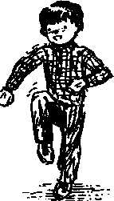  (Ходьба на месте, махи руками, имити-рующие движения лыжными палками.)  Мы закончили зарядку  И за парты снова сядем.  (Дети садятся за парты.)

КАРМАННАЯ КНИЖКА ВОСПИТАТЕЛЯ  ФИЗКУЛЬТМИНУТКИ |  | КАРМАННАЯ КНИЖКА ВОСПИТАТЕЛЯ  ФИЗКУЛЬТМИНУТКИ
Выполняем три наклона,  Наклоняемся до пола,  (Наклоны вперёд.)  А потом прогнёмся сразу  Глубоко назад три раза. (Наклоны назад.)  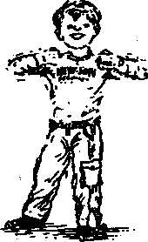  Выполним рывки руками —  Раз-два-три-четыре-пять.  (Рывки руками.) .  А теперь мы приседаем,  Чтоб сильней и крепче стать. (Приседания.)  Вверх потянемся, потом.  Шире руки разведём.  (Потягивания — руки вверх,  вперёд, в стороны.)  Мы размялись от души  И за парты вновь спешим. | 35 | На одной ноге стоим,  Удержаться так хотим.  Ручки кверху поднимаем  И спокойно опускаем.  (Дети стоят на одной ноге, поднимают  через стороны прямые руки,  потом через стороны опускают  и повторяют то же на другой ноге.)  Надоело всем сидеть.  Нам охота повертеть  Корпусом туда-обратно.  И полезно, и приятно!  (Вращение корпусом вправо и влево.)  А потом и головой  Всласть покрутим мы с тобой.  (Вращение головой.)  мы закончили зарядку.  Возвращаемся к тетрадкам.  (Дети садятся за парты.)
КАРМАННАЯ КНИЖКА ВОСПИТАТЕЛЯ  ФИЗКУЛЬТМИНУТКИ |  | КАРМАННАЯ КНИЖКА ВОСПИТАТЕЛЯ  ФИЗКУЛЬТМИНУТКИ
Мы зарядку начинаем,  Наши руки разминаем,  Разминаем спину, плечи,  Чтоб сидеть нам было легче.  (Руки перед грудью, рывки руками.)  Выполняем отжимания.  Это трудное задание.  Тренируем мышцы рук.  Сколько раз отжался, друг? (Отжимания от парты.)  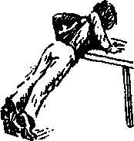  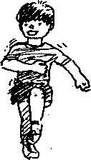  Дружно прыгаем, прыг-скок!  Кто достанет потолок?  (Прыжки на месте.)  А теперь ходьба на месте.  Громко топаем все вместе.  (Ходьба на месте.)  И за парты снова сели,  Принимаемся за дело.  (Дети садятся за парты.) | 36 | Вверх рука и вниз рука.  Потянули их слегка.  Быстро поменяли руки!  Нам сегодня не до скуки.  (Одна прямая рука вверх,  другая вниз, рывком менять руки.)  Приседание с хлопками:  Вниз — хлопок и вверх — хлопок.  Ноги, руки разминаем,  Точно знаем — будет прок.  (Приседания, хлопки в ладоши над головой.)  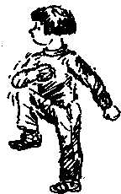  Крутим-вертим головой,  Разминаем шею. Стой!  (Вращение головой вправо и влево.)  И на месте мы шагаем,  Ноги выше поднимаем.  (Ходьба на месте высоко поднимая колени.)  Потянулись, растянулись  Вверх и в стороны, вперёд.  (Потягивания — руки вверх, в стороны, вперёд.)  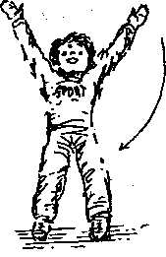  И за парты все вернулись — Вновь урок у нас идёт.  (Дети садятся за парты.)

КАРМАННАЯ КНИЖКА ВОСПИТАТЕЛЯ  ФИЗКУЛЬТМИНУТКИ | 37 | КАРМАННАЯ КНИЖКА ВОСПИТАТЕЛЯ  ФИЗКУЛЬТМИНУТКИ  Во дворе стоит сосна,  К небу тянется она.  Тополь вырос рядом с ней,  Быть он хочет подлинней.  (Стоя на одной ноге, руки вверх, потягиваемся потом то же, стоя на другой ноге.)  Ветер сильный налетал,  Все деревья раскачал.  (Наклоны корпуса вперёд-назад.)  Ветки гнутся взад-вперёд,  Ветер их качает, гнёт.  (Рывки руками перед грудью.)  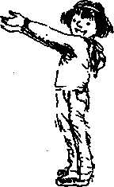  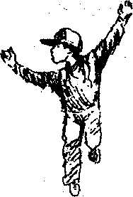  Будем вместе приседать —  Раз, два, три, четыре, пять.  (Приседания.)  А теперь на месте шаг.  Выше ноги! Стой, раз, два!  (Ходьба на месте.)
Наклоняемся с хлопком,
И с хлопком потом встаём.
Вниз и вверх, вниз и вверх,
Ну-ка, хлопни громче всех!
(Наклониться и хлопнуть в ладоши внизу, распрямиться — хлопнуть над головой.)
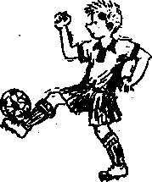
На одной ноге мы скачем,
Как упругий звонкий мячик.
На другой поскачем тоже,
Очень долго прыгать можем.
(Прыжки на одной ножке.)

Головой вращаем плавно,
Смотрим влево, смотрим вправо.
(Поворот головы вправо и влево.)
И пройдёмся мы немного,
(Ходьба на месте.)
И вернёмся вновь к уроку. (Дети садятся за парты.)

КАРМАННАЯ КНИЖКА ВОСПИТАТЕЛЯ  ФИЗКУЛЬТМИНУТКИ | 38 | КАРМАННАЯ КНИЖКА ВОСПИТАТЕЛЯ  ФИЗКУЛЬТМИНУТКИ  Руки в стороны и вверх.  Повторяем дружно.  Засиделся ученик —  Разминаться нужно.  (Руки к плечам, потом вверх, потом снова к плечам, потом в стороны и т.д.)  Мы сначала всем в ответ  Головой покрутим: нет!  (Вращение головой в стороны.)  Энергично, как всегда,  Головой покажем: да!  (Подбородок прижать груди, затем  запрокинуть голову назад.)  Чтоб коленки не скрипели,  Чтобы ножки не болели,  Приседаем глубоко,  Поднимаемся легко.  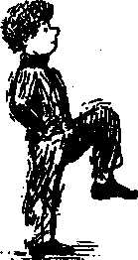  (Приседания.)  Раз, два, три, чеканим шаг.  (Ходьба на месте.)  Подаёт учитель знак.  Это значит, что пора  Нам за парты сесть. Ура!  (Дети садятся за парты.)
Плечи выше поднимаем,
А потом их опускаем.
(Поднимать и опускать плечи.)
Руки перед грудью ставим
И рывки мы выполняем.
(Руки перед грудью, рывки руками.)
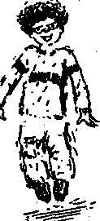
Мы присядем десять раз.
Мышцы не болят у нас.
(Приседания.)
Десять раз подпрыгнуть нужно,
Скачем выше, скачем дружно!
(Прыжки на месте.)

Мы колени поднимаем —
Шаг на месте выполняем.
(Ходьба на месте.)

КАРМАННАЯ КНИЖКА ВОСПИТАТЕЛЯ  ФИЗКУЛЬТМИНУТКИ | 39 | КАРМАННАЯ КНИЖКА ВОСПИТАТЕЛЯ  ФИЗКУЛЬТМИНУТКИ
Раз, два, три — вперёд наклон,  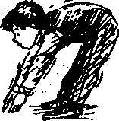  Раз, два, три — теперь назад.  (Наклоны вперёд, назад.)  Головой качает слон —  Он зарядку делать рад.  (Подбородок к груди,  затем голову запрокинуть назад.)  Отожмёмся мы сейчас,  Если сможем — десять раз.  Если меньше — не волнуйся,  Просто больше тренируйся.  (Отжимания от парты.)  Класс наш прыгает опять —  Раз-два-три-четыре-пять.  (Прыжки на месте.)  А потом у нас прогулка,  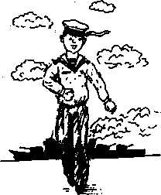  Каждый шаг чеканим гулко.  (Ходьба на месте.)  Мы учиться все готовы  И за парты сядем снова |  | 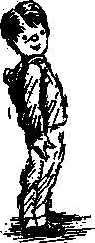  Мы старались, мы учились  И немного утомились.  Сделать мы теперь должны  Упражненье.для спины.  (Вращение корпусом вправо и влево.)  Мы работаем руками,  Мы летим под облаками.  Руки вниз и руки вверх.  Кто летит быстрее всех?  (Дети имитируют движения крыльев.)  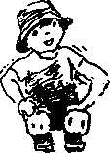  Чтобы ноги не болели,  Раз — присели, два — присели  Три, четыре, пять и шесть,  Семь и восемь, девять, десять.  (Приседания.)  Рядом с партою идём,  (Ходьба на месте.)  И садимся мы потом.  (Дети садятся за парты.)
КАРМАННАЯ КНИЖКА ВОСПИТАТЕЛЯ  ФИЗКУЛЬТМИНУТКИ | 40 | КАРМАННАЯ КНИЖКА ВОСПИТАТЕЛЯ  ФИЗКУЛЬТМИНУТКИ
Мы старались, мы учились  И немного утомились.  Сделать мы теперь должны  Упражненье для спины.  (Вращение корпусом вправо и влево.)  Мы работаем руками,  Мы летим под облаками.  Руки вниз и руки вверх.  Кто летит быстрее всех?  (Дети имитируют движения крыльев.)  Чтобы ноги не болели,  Раз — присели, два — присели,  Три, четыре, пять и шесть,  Семь и восемь, девять, десять.  (Приседания.)  Рядом с партою идём,  (Ходьба на месте.)  И садимся мы потом.  (Дети садятся за парты.) |  | 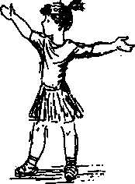  Мы разминку начинаем,  Руки шире раздвигаем,  А потом их тянем вверх.  Отдохнёт спина у всех.  (Потягивания — руки в стороны и вверх.)  Начинаем приседанья —  Раз, два, три, четыре, пять.  А теперь три раза нужно  Как лягушки проскакать.  (Приседания — 5 обычных и 3 раза подпрыгнуть в приседе.)  Выполняем шесть наклонов,  Дотянулись до земли.  (Наклоны вперёд.)  А теперь за наши парты  Дружно все садимся мы.  (Дети садятся за парты.)

